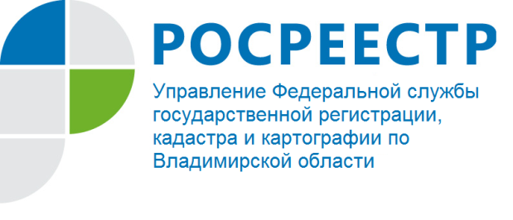
ПРЕСС-РЕЛИЗ

Управление Росреестра по Владимирской области продолжает проведение обучающих семинаров для сотрудников многофункциональных центров предоставления государственных и муниципальных услуг Владимирской области

28 сентября 2021 года состоялся очередной обучающий семинар для сотрудников многофункциональных центров предоставления государственных и муниципальных услуг Владимирской области.
В семинаре, прошедшем в формате видеоконференции, приняли участие руководитель Управления А.А. Сарыгин, заместитель директора Филиала ФГБУ «ФКП Росреестра» по Владимирской области Е.В. Голова.
На обучающем семинаре были изучены положения Федерального закона от 30.04.2021 № 120-ФЗ «О внесении изменений в Федеральный закон «О государственной регистрации недвижимости» и отдельные законодательные акты Российской Федерации», вступающие в силу с 28.10.2021 года.
Кроме того, проведен краткий обзор ошибок, допускаемых сотрудниками МФЦ при приеме документов на государственный кадастровый учет и государственную регистрацию прав, и причин их возникновения.
В заключении сотрудники Управления ответили на вопросы специалистов МФЦ, осуществляющих прием документов на оказание услуг Росреестра, и обратили их внимание на необходимость указания в заявлении адреса электронной почты заявителя, по которому с правообладателем осуществляется связь в случаях, установленных законодательством Российской Федерации.
Руководитель Управления Алексей Сарыгин также обратил внимание специалистов МФЦ на особенности процедуры оформления гаражей в упрощенном порядке, урегулированной вступившим в силу с 1 сентября 2021 года Законом о «гаражной амнистии».

Материал подготовлен
Управлением Росреестра по Владимирской области

Контакты для СМИ
Управление Росреестра по Владимирской области
г. Владимир, ул. Офицерская, д. 33-а
Отдел организации, мониторинга и контроля
(4922) 45-08-29
(4922) 45-08-26

